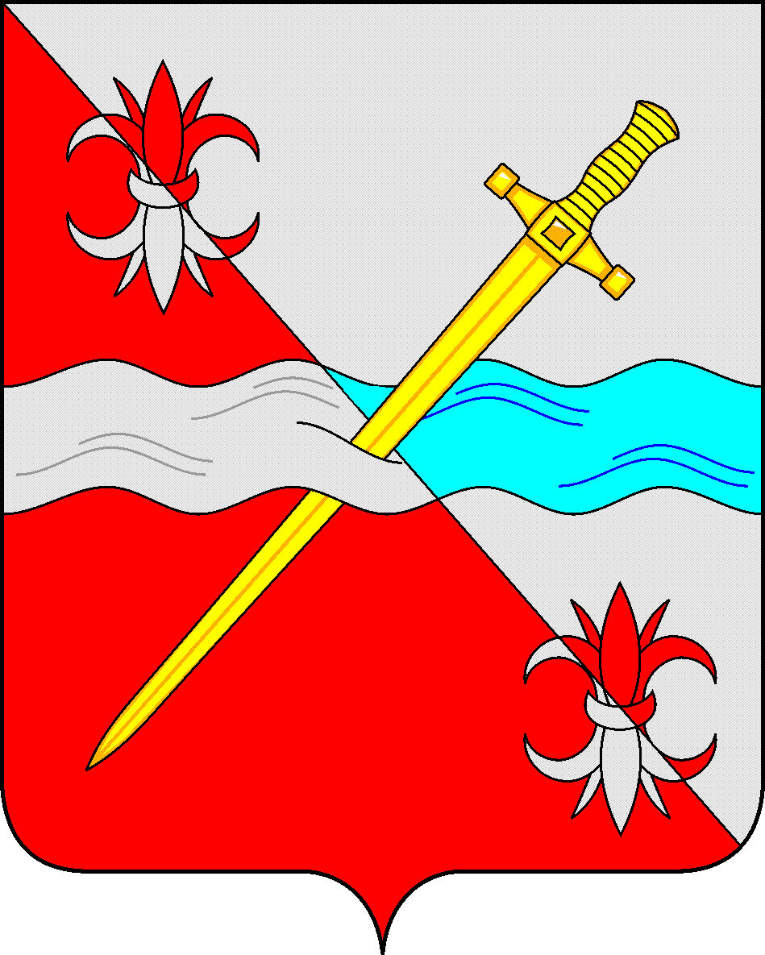

**СОВЕТ**

**депутатов Советского муниципального округа**

**Ставропольского края**

**РЕШЕНИЕ**

от 28 августа 2024г. № 223

г. Зеленокумск

О принятии в муниципальную собственность Советского муниципального округа Ставропольского края объектов недвижимого имущества, расположенных в границах военного городка № 3, по адресу: Ставропольский край, Советский район, г. Зеленокумск, передаваемых безвозмездно из федеральной собственности

Руководствуясь Федеральным законом от 06 октября 2003г. № 131-ФЗ «Об общих принципах организации местного самоуправления в Российской Федерации», приказом первого заместителя Министра обороны Российской Федерации от 28 мая 2024г. № 362 «О передаче объектов недвижимого имущества в собственность муниципального образования «Советский муниципальный округ» Ставропольского края, Уставом Советского муниципального округа Ставропольского края, Положением о порядке управления и распоряжения имуществом, находящимся в муниципальной собственности Советского муниципального округа Ставропольского края, утвержденным решением Совета депутатов Советского муниципального округа Ставропольского края от 25 апреля 2024г. № 189, Совет депутатов Советского муниципального округа Ставропольского края

РЕШИЛ:

1. Принять в муниципальную собственность Советского муниципального округа Ставропольского края объекты недвижимого имущества, расположенные в границах военного городка № 3, по адресу: Ставропольский край, Советский район, г. Зеленокумск, передаваемые безвозмездно из федеральной собственности.

2. Администрации Советского муниципального округа Ставропольского края в установленном порядке осуществить прием имущества, указанного в п. 1 настоящего решения, включить в казну Советского муниципального округа Ставропольского края.

Председатель Совета депутатов

Советского муниципального округа

Ставропольского края Н.Н. Деревянко